Для зачисления первоклассника через портал Госуслуги необходимо следующее.

1. Зайдите на сайт Министерство образования Красноярского края ([www.krao.ru](http://www.krao.ru))

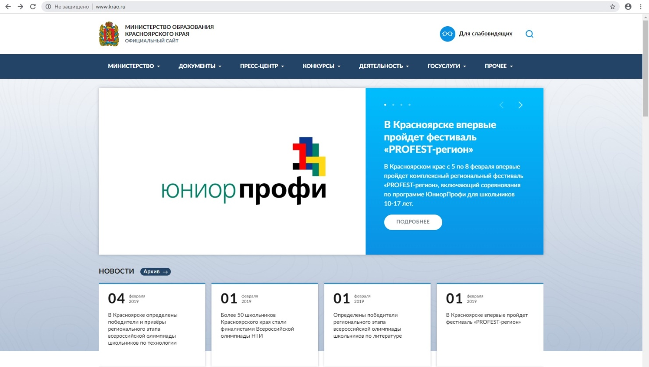

1. Зайдите во вкладку ГОСУСЛУГИ => Зачисление в общеобразовательные учреждения (школы)

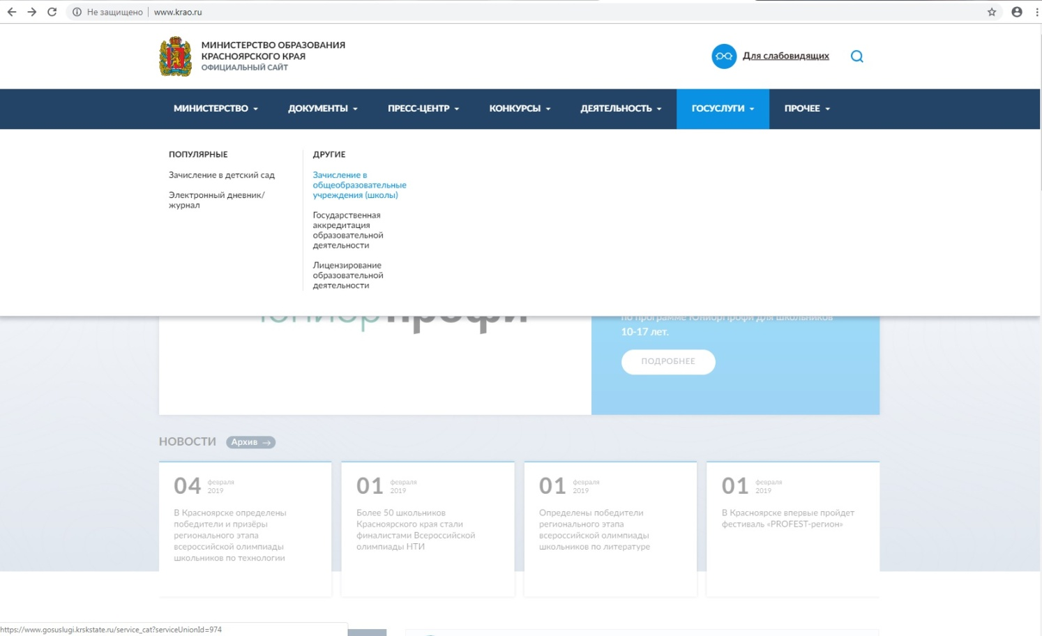

1. Вас переместит на сайт Госуслуги и там необходимо авторизоваться.

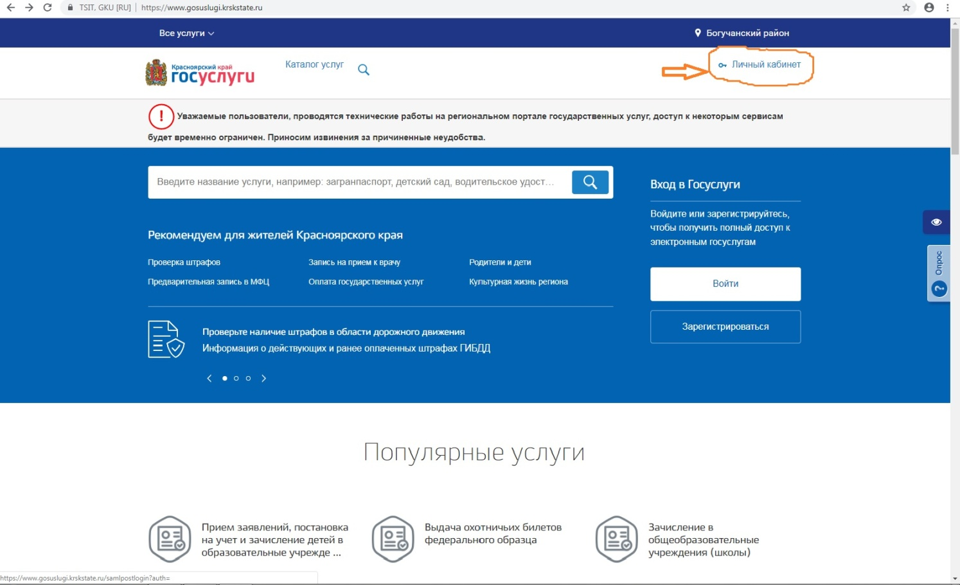

1. Спуститесь по странице вниз до Онлайн-сервиса => Записать ребенка в Первый класс.

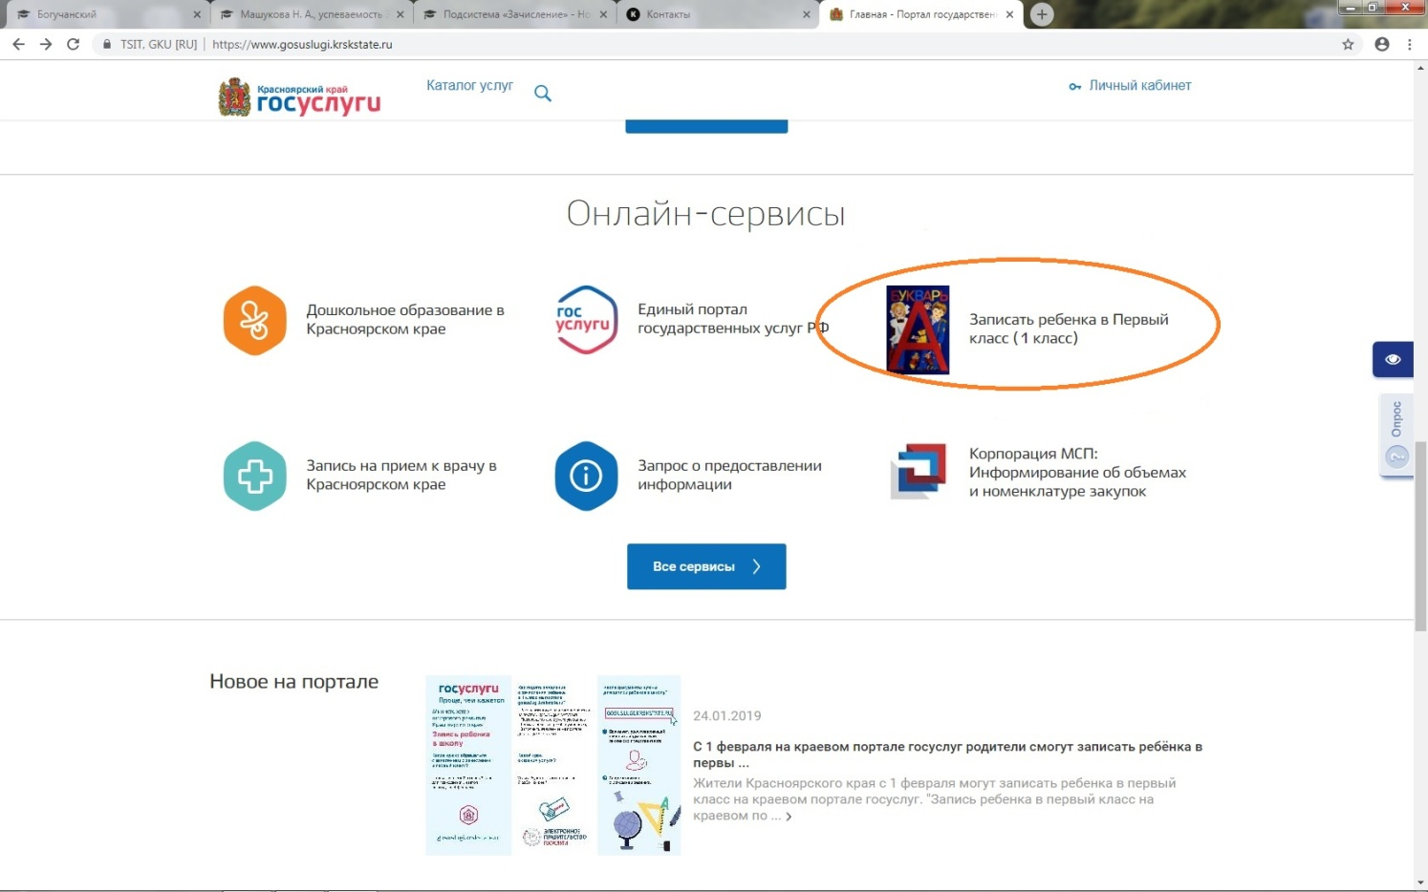

1. Выберете – Будущий первоклассник

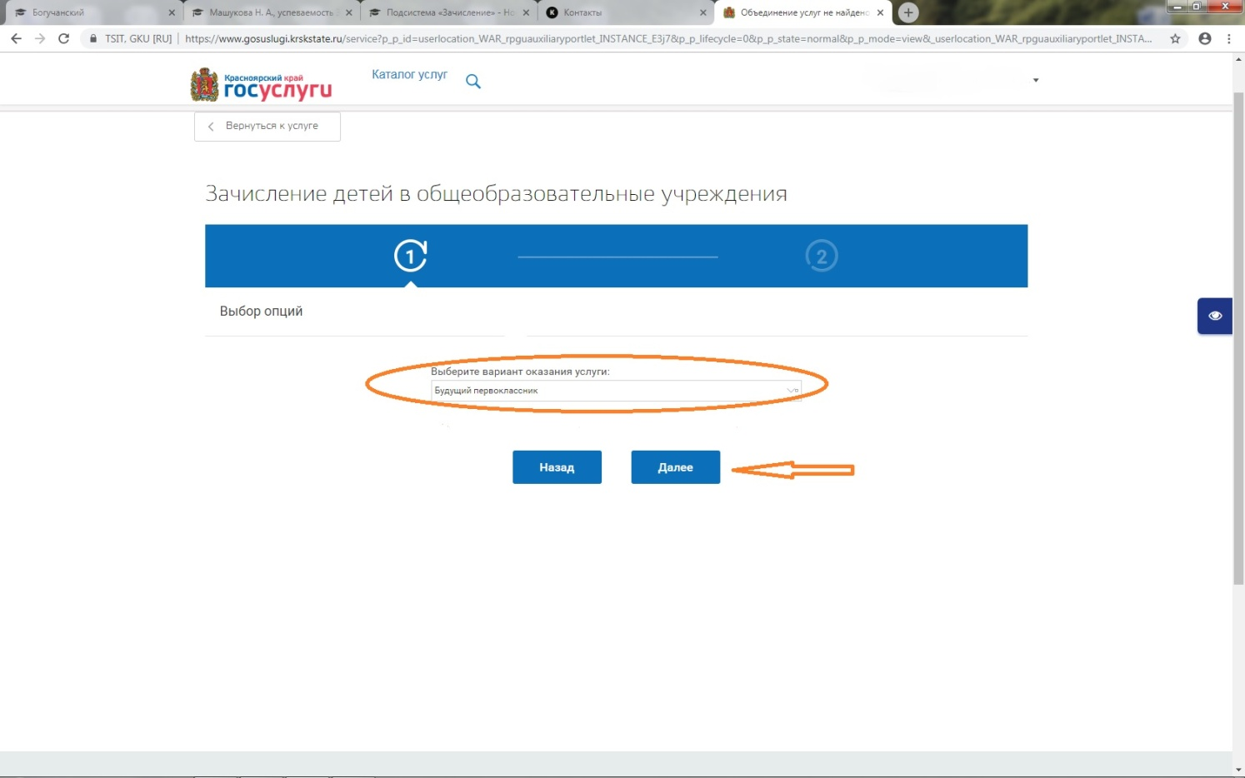

1. Заполните в открывшемся окне все необходимые данные

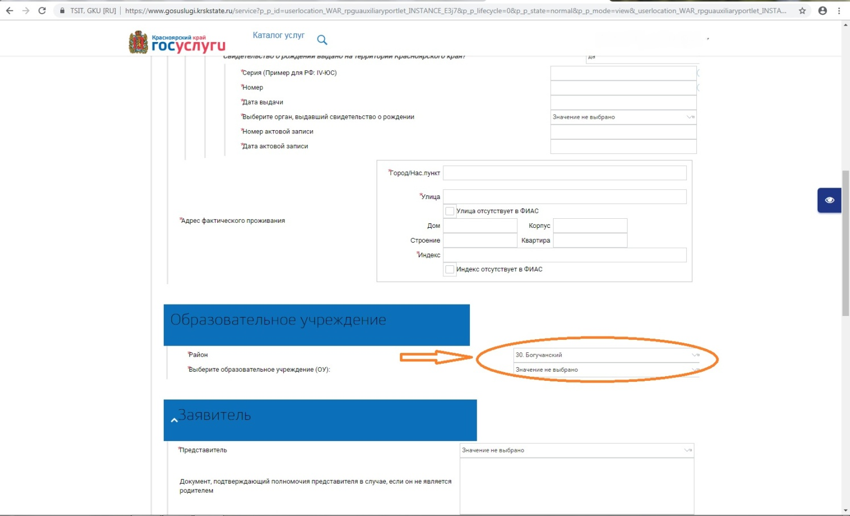

Обратите внимание на выбор Богучанского района и Образовательной организации, куда вы хотите зачислить ребенка.